Nota indexatiesystematiek 2026 Veiligheidsregio Amsterdam-Amstelland
Inleiding
Op grond van artikel 4 lid 5 van de Financiële Verordening is deze nota ‘Indexatiesystematiek 2026 VrAA’ opgesteld. Deze nota wordt tenminste eenmaal in de vier jaar (bijgesteld) en aangeboden aan het algemeen bestuur. Ingangsdatum van deze nota is 1 januari 2025 en wordt voor het eerst toegepast op de begroting van 2026. Het nacalculatorische effect van de definitieve indexatie over 2025 wordt vanaf 2026 verwerkt in de begroting conform artikel 4.

1. Beleid

Net als de deelnemende gemeenten, heeft ook de VrAA te maken met nominale ontwikkeling (stijgende lonen en prijzen). Om de inzet en het voorzieningenniveau op peil te houden, hanteren we een systematiek die beoogt op hoofdlijnen compensatie te bieden voor stijgende lonen en prijzen. Deze systematiek voorziet jaarlijks in de uitkering van een structurele tranche voor loon- en prijscompensatie. Dat doen we voorafgaand aan het begrotingsjaar en gebeurt daarom op basis van ramingen. We gaan daarbij uit van de ramingen van het CPB (die ook leidend zijn voor de bekostiging van de gemeente door het rijk). We calculeren na op basis van in het begrotingsjaar geactualiseerde CPB-ramingen.

De systematiek moet langjarig stabiel zijn en een prikkel geven om de uitgaven in lijn te laten ontwikkelen met de ramingen en beschikbare middelen. Periodiek (1 x 4 jaar) wordt bezien of loon en prijzen in de pas blijven lopen met de geraamde en vergoede ontwikkeling. De systematiek moet eenvoudig toepasbaar zijn voor uitgaven met uiteenlopende ontwikkelingen. Hierdoor kunnen in afzonderlijke jaren en op specifieke budgetten afwijkingen optreden, maar meerjarig blijft het in balans. Schommelingen tussen jaren worden geëgaliseerd met de Algemene Reserve.

2. Kadernota

De kadernota wordt aangeboden aan het algemeen bestuur in de maand december twee jaar voorafgaand aan het begrotingsjaar (t-2). De geïndexeerde bijdragen kunnen op dat moment worden opgenomen in de voorjaarsnota of kadernota van de deelnemende gemeenten.

2.1 Grondslag indexatiepercentage
De gemeentelijke bijdragen worden geïndexeerd met het bruto binnenlandsproduct volume en prijs (BBP+) uit de Marco Economische Verkenning (MEV). Waarbij de weging van BBP volume 50% is om aan te sluiten bij de reële loonontwikkeling. Conform de berekeningssystematiek van het gemeentefonds wordt het BBP volumedeel bepaald over een 8 jaarsgemiddelde van (t-2 t/m t-9).

Percentage BBP prijs x 1 + Gemiddelde percentage BBP volume over 8 jaar (t-2 t/m t-9) x 0,5 = BBP+

2.2 Periode
De gemeentelijke bijdragen van het begrotingsjaar (t+2) worden geïndexeerd met het percentage uit het vorige artikel.

3. Programmabegroting

De programmabegroting wordt aangeboden aan het algemeen bestuur in de maand april één jaar voorafgaand aan het begrotingsjaar (t-1). De indexatie in de programmabegroting is gelijk aan de indexatie in de kadernota.

3.1 Grondslag indexatiepercentage
De gemeentelijke bijdragen worden geïndexeerd met het bruto binnenlandsproduct volume en prijs (BBP+) uit de Marco Economische Verkenning (MEV). Waarbij de weging van BBP volume 50% is om aan te sluiten bij de reële loonontwikkeling. Conform de berekeningssystematiek van het gemeentefonds wordt het BBP volumedeel bepaald over een 8 jaarsgemiddelde van (t-2 t/m t-9).

Percentage BBP prijs x 1 + Gemiddelde percentage BBP volume over 8 jaar (t-2 t/m t-9) x 0,5 = BBP+

3.2 Periode
De gemeentelijke bijdragen van het opvolgende jaar (t+1) wordt geïndexeerd met het percentage uit het vorige artikel.

4. Nacalculatie

In de meicirculaire van het lopende begrotingsjaar wordt het definitieve BBP+ percentage gepubliceerd. De mutatie tussen het definitieve percentage en het toegepaste percentage in de programmabegroting wordt nacalculatorisch verwerkt in een begrotingswijziging.

4.1 Grondslag indexatiepercentage
De gemeentelijke bijdragen worden geïndexeerd met het verschil tussen het toegepaste indexatiepercentage in de programmabegroting met de bruto binnenlandsproduct volume en prijs (BBP+) uit het Centraal Economisch Plan (CEP).

Percentage BBP prijs x 1 + Gemiddelde percentage BBP volume over 8 jaar (t-2 t/m t-9) x 0,5 = BBP+

4.2 Periode
De gemeentelijke bijdragen van het opvolgende jaar (t+1) wordt geïndexeerd met het percentage uit het vorige artikel.

5. Evaluatie

Elke vier jaar wordt geëvalueerd of lonen in de pas lopen met de geraamde en vergoede compensatie. Als de cumulatieve index (met startjaar 2026=100) laat zien dat de ontwikkeling tussen vergoede loonbijstelling en het cao-effect groter is dan 1%, zullen de deelnemende gemeenten het meerdere compenseren. Tot 1% dient de VrAA dit structureel zelf op te vangen.

6. Slot

De afspraken tussen het algemene bestuur en de VrAA over de oplevering van de P&C producten wordt geregeld in de financiële verordening. Bij een aanpassing van de financiële verordening of de P&C cyclus kan de opleverdatum afwijken.

Bijlage 1: Tijdlijn

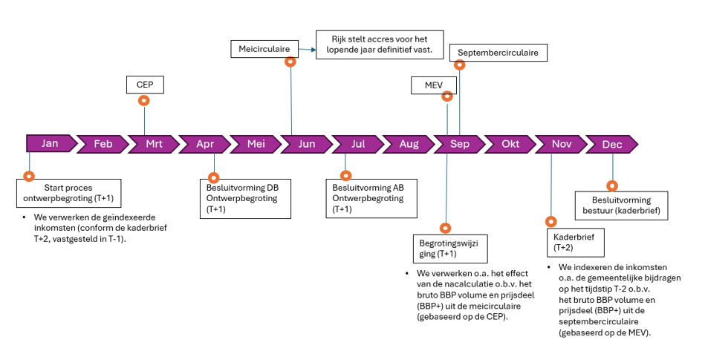

Bijlage 2: Begrippenlijst

In deze begrippenlijst wordt aangesloten bij definities en begripsomschrijvingen in het Besluit begroting en verantwoording provincies en gemeenten (BBV).

Cao-effect
De mutatie voortvloeiend uit de cao van het contractloon, incidentele loonontwikkeling of overige arbeidsvoorwaarden in een boekhoudkundig jaar.

Gemeentelijke bijdragen
De bijdragen van de deelnemende gemeenten bevat de regionale bijdrage van de gemeenten en de maatwerkbijdrage.

Bruto binnenlands product+ (BBP+)
Het indexatiecijfer prijs en volume effect bruto binnenlands product zoals gebruikt in de circulaires van het gemeentefonds. Het prijs component wordt in de berekening meegenomen tegen een weging van 100% over het betreffende jaar. Het volume component wordt in de berekening meegenomen tegen een weging van 50% en is gebaseerd op een 8jaarsgemiddelde (T-2 t/m T-9). Het volumedeel voor 50% representeert de reële loonontwikkeling.

P&C producten
De vanuit de BBV genoemde producten waaronder de jaarstukken, kadernota programmabegroting en begrotingswijziging.

Bijlage 3: Rekenvoorbeeld uitwerking regeling



